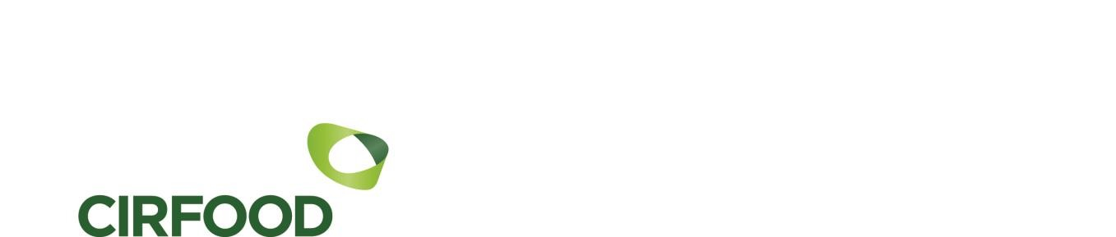

COMUNE DI DOSOLO

Gentile famiglia, qui di seguito troverà le informazioni necessarie per l’utilizzo del servizio di refezione scolastica.

Ad ogni alunno iscritto al servizio di ristorazione scolastica sarà assegnato un CODICE PERSONALE di identificazione (codice PAN), al quale verranno associati tutti i dati personali (scuola di frequenza, sezione, tariffa del pasto ecc.). Non sarà fornita alcuna tessera, il codice personale attribuito all’alunno, riportato in fondo alla presente, è solo da conservare e memorizzare. Tale codice servirà sia per registrare le presenze effettuate (attività a carico della scuola) sia per eseguire le ricariche (attività a carico del genitore).
Il codice rimarrà il medesimo per tutto il percorso scolastico (dall’infanzia alla primaria/secondaria).

COME PAGARE

I pasti devono essere pagati anticipatamente e andranno a scalare dal credito dell’alunno.

- ADDEBITO AUTOMATICO SUL CONTO CORRENTE BANCARIO: Le famiglie che hanno già provveduto a compilare e riconsegnare il modulo SEPA/SDD per l’addebito automatico sul conto corrente, dovranno solamente controllare la propria posizione contabile tramite il link dedicato ai genitori (vedi indicazione nella sezione “come conoscere lo stato dei pagamenti e dei pasti consumati”). Compilando il modulo avete già dato autorizzazione all’addebito dei pasti sul vostro conto corrente, CIRFOOD richiederà direttamente alla vostra banca una rata fissa di € 90,00 (20 presenze) che vi sarà addebitata ogni qual volta il vostro credito si sta esaurendo.

- In alternativa potrete pagare con PAGOBANCOMAT o in CONTANTI (sempre in modo ANTICIPATO) presso L’UNICO ESERCENTE CONVENZIONATO A DOSOLO: VIZI E SERVIZI di Alice Brusciano – Via Lame, 2
Per effettuare la ricarica si dovrà semplicemente comunicare il codice PAN dell’alunno iscritto al servizio. L’importo ricaricato verrà automaticamente accreditato a favore dell’alunno e verrà rilasciata una ricevuta del versamento effettuato. L’operazione di ricarica è gratuita e non viene applicata alcuna commissione. Invitiamo i genitori a conservare le ricevute dei pagamenti come attestazione dell’avvenuto pagamento.

TARIFFA GIORNALIERA

La tariffa giornaliera, decisa dall’Amministrazione comunale, è applicata in relazione al numero di presenze dell’alunno a scuola. Pertanto, se l’alunno risulta assente non è dovuta e non verrà applicata alcuna tariffa.

Come conoscere lo stato dei pagamenti e dei pasti consumati

I genitori possono verificare, direttamente ed in qualunque momento, l’estratto conto dei propri figli (pasti consumati e ricariche effettuate):
- collegandosi al sito internet del Comune di Dosolo, cliccando sulla dicitura “SPAZIO SCUOLA Servizio pasti mensa scolastica” sarete indirizzati direttamente alla propria pagina personale (Spazio Scuola).
1

- È disponibile anche l’APP SpazioScuola scaricabile gratuitamente da “Play Store” (Android) o “App Store”
(iOS) cercando “Spazioscuola”. Una volta scaricata andrà installata e attivata tramite il CODICE 6514791201

ALTRE INFORMAZIONI UTILI

Attestazione per detrazione spesa mensa scolastica (dichiarazione redditi 730)
Al fine di poter detrarre fiscalmente le spese sostenute per la mensa scolastica, il genitore potrà esibire un documento elaborato da CIRFOOD s.c. che attesterà il totale versato durante l’anno solare. Tale documento potrà essere scaricato autonomamente online (OGNI ANNO A PARTIRE DAL MESE DI MARZO), collegandosi al portale genitori (Spazio Scuola, come sopra descritto) e accedendo alla sezione “documenti disponibili”. Si ricorda che per poter usufruire delle detrazioni IRPEF i pagamenti relativi alla mensa scolastica, dovranno avvenire unicamente con strumenti tracciabili (ad esempio SDD, pos pagobancomat).

Esaurimento del credito
Nel caso in cui il sistema evidenzi che il credito sia in corso di imminente esaurimento, viene inviato automaticamente un messaggio SMS di avviso sul cellulare affinché i genitori provvedano ad effettuare la ricarica con le modalità di pagamento descritte.

Prenotazione del pasto
Le presenze vengono registrate tramite tablet presso ogni classe entro le ore 9.30 di ogni mattina. Se l’alunno avrà necessità di uscire prima del pranzo dovrà segnalarlo subito alla scuola.
Se la segnalazione dell’assenza dalla mensa avverrà dopo le 9,30, il pasto verrà comunque addebitato.

Cosa succede se alla fine dell’anno il conto è a credito
Il credito non consumato nell'anno rimarrà memorizzato e sarà disponibile per l'anno successivo. Se si è alla fine del ciclo scolastico, il credito verrà rimborsato a seguito della richiesta che il genitore dovrà presentare a CIRFOOD s.c..

Per eventuali chiarimenti potrete contattare l’ufficio rette di CIRFOOD s.c. food ai seguenti riferimenti:
- telefono 0522-530252
- indirizzo e-mail ufficiorettescolastiche@cirfood.com.

Disponibili per ogni eventuale chiarimento, porgiamo distinti saluti.

CIRFOOD s.c. Amministrazione Comunale

